МИНИСТЕРСТВО НАУКИ И ВЫСШЕГО ОБРАЗОВАНИЯ

РОССИЙСКОЙ ФЕДЕРАЦИИ

Федеральное государственное автономное образовательное учреждение

высшего образования

«Тюменский государственный университет»

ИНСТИТУНТ МАТЕМАТИКИ И КОМПЬЮТЕРНЫХ НАУК

Кафедра информационных систем

ОТЧЁТ ПО ЛАБОРАТОРНОЙ РАБОТЕ № 4

по дисциплине: «Логистические информационные системы»

на тему: «Позитивное и негативное тестирование формы регистрации сайта Habr»

Выполнил работу:

студент группы ПИ 21.02,

Попов В. В.

Проверил работу:

доцент кафедры

информационных систем,

к.т.н, доцент

Полищук Игорь Николаевич.

г. Тюмень, 2023

**Оглавление**

**Позитивное тестирование** 3

**Негативное тестирование** 7

**Предложения по улучшению** 9

# **Позитивное тестирование**

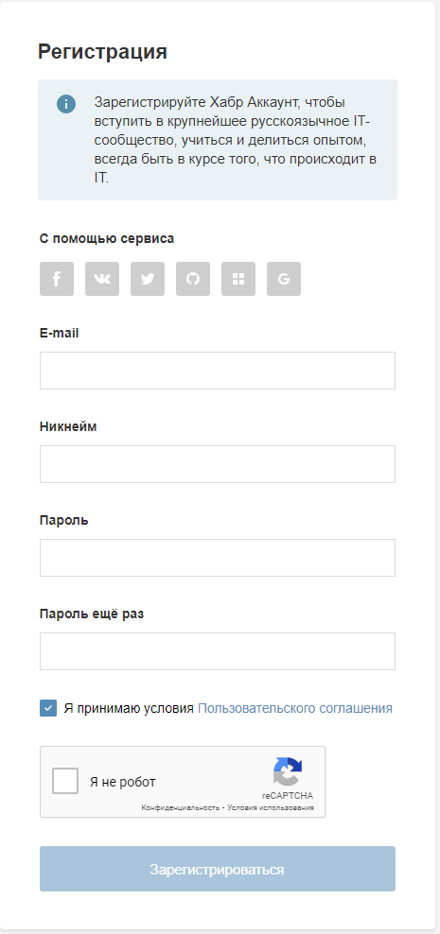Для регистрации на сайте [habr.com](https://habr.com) нужно заполнить форму по адресу: <https://account.habr.com/register/?state=84bba89169818a76feb074f5941c90ce&consumer=habr&host=habr.com&hl=ru_RU>. Сама форма выглядит так (рисунок 1).

Рисунок - Форма регистрации сайта habr.com

Для успешной регистрации все поля должны быть корректно заполнены.

1. Заполнение почты.

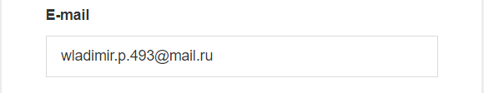Почта должна иметь корректный формат, как на представленном рисунке 2.

Рисунок - Корректный формат E-mail

2. Заполнение поля “Никнейм”.

Никнейм должен быть длинной от 3 до 25 символов , символы (A-Z a-z) и цифры (0–9).

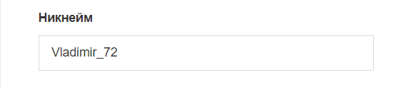

Рисунок - Корректный формат 'никнейма'

3. Заполнение поля “Пароль”.

Пароль должен быть длиной более 7 символов. Введённый пароль: **12345678**

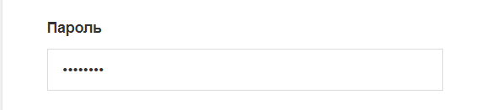

Рисунок - Корректный пароль

4. Заполнение поля “Пароль ещё раз”.

Пароли должны совпадать. Первый пароль:**12345678**. Второй пароль: **12345678**

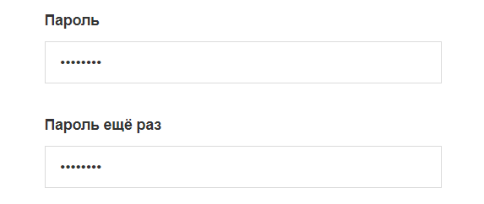

Рисунок - Корректное заполнение поля "Пароль ещё раз"

5. Принятие условий соглашения и прохождение капчи.

Для того, чтобы успешно закончить регистрацию нужно принять условия Пользовательского соглашения и пройти капчу.

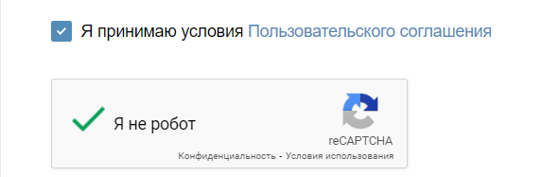

Рисунок - Принятые условия и пройденная капча

После регистрации на указанную в форме почту должно прийти письмо

подтверждения.

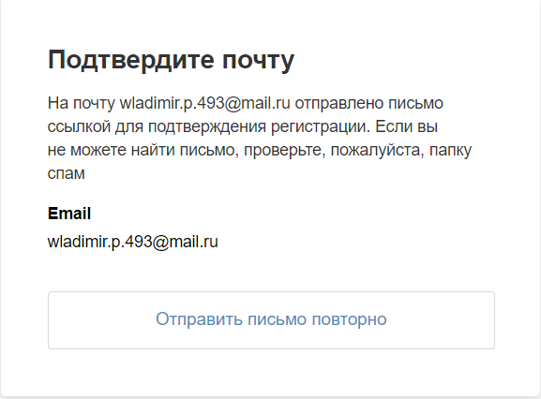

Рисунок – Отправленное письмо подтверждения

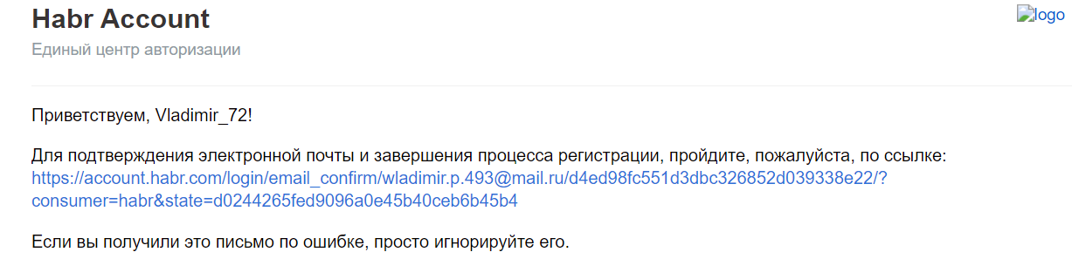

Рисунок 8 - Полученное письмо

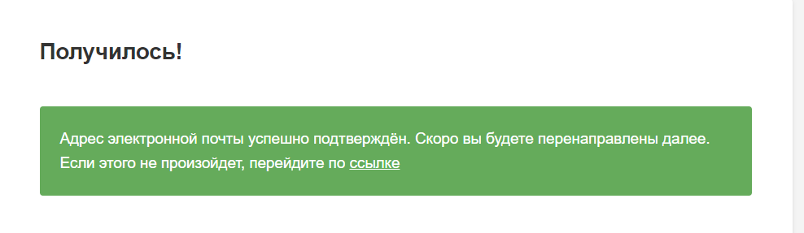

Рисунок 9 - Успешная регистрация на сайте Habr

# **Негативное тестирование**

1. Заполнение почты.

Почта заполнена некорректно, так как не указан тип почты.

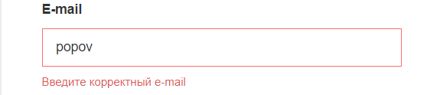

Рисунок 10 – Некорректно заполненный e-mail

2. Заполнение поля “Никнейм”.

Строка слишком короткая, не соблюдает минимальный размер никнейма.

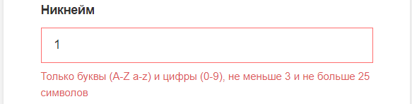

Рисунок 11 -Некорректный формат 'никнейма'

3. Заполнение поля “Пароль”.

Пароль короче допустимой минимальной длины. Введённый пароль: **123456**

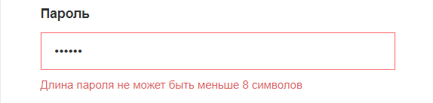

Рисунок 12 - Некорректный пароль

4. Заполнение поля “Пароль ещё раз”.

Пароли не совпадают по длине или наполнению. Первый пароль: **123456789**. Второй пароль: **1234567890.**

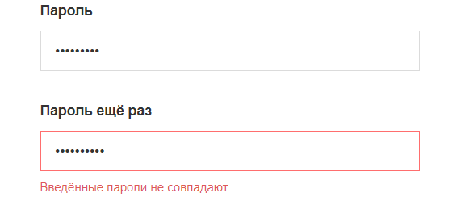

Рисунок 13 - Некорректное заполнение поля "Пароль ещё раз"

5. Принятие условий соглашения.

Условия соглашения пользователя не приняты, поэтому успешно регистрацию закончить невозможно.

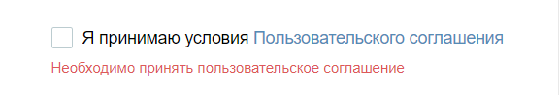

Рисунок 14 - Непринятые условия

# **Предложения по улучшению**

1. Добавить правила заполнения полей при нажатии на поле, которые пользователь хочет заполнить, чтобы корректно ввести всю информацию с первого раза, а не только после неудачного ввода.

2. Добавить автоматическую проверку заполненных полей сразу после заполнения, а не после нажатия кнопки “Зарегистрироваться”.

3. Добавить возможность необязательного подключения двухфакторной аутентификации на этапе регистрации.

4. Добавить автоматическую шкалу оценки сложности пароля, чтобы пользователь понимал надёжность пароля.

5. Усложнить капчу, для предотвращения атак на сайт.